Электронная школа cabinet.ruobr.ru имеет на 2 вида кабинетов: личный кабинет заявителя (родителя) и электронный дневник обучающегося. Классный руководитель выдает отдельно логин и пароль заявителю (родителю) и обучающемуся.
С компьютера: в поисковике набираете «Личный кабинет в электронной школе 2.0» или cabinet.ruobr.ru
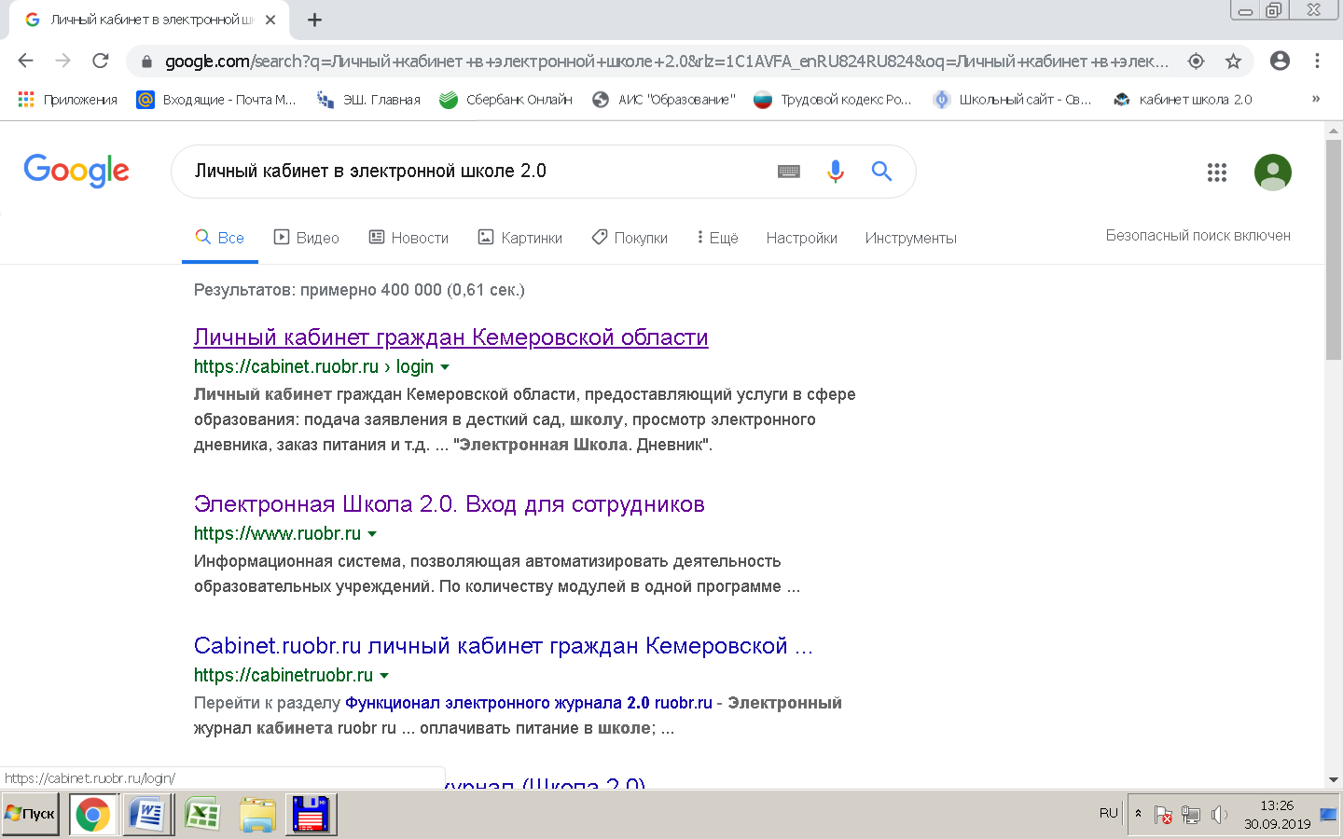

Переходите на него
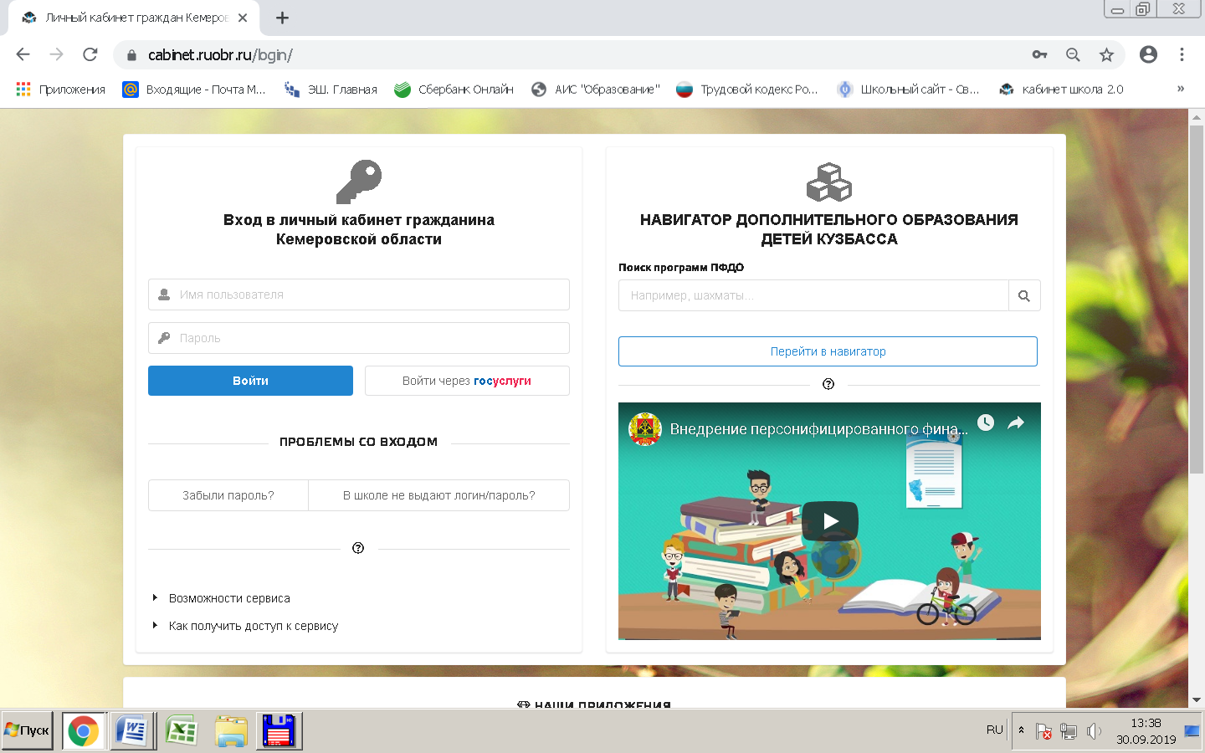
Имя пользователя – это логин. Вводите личный логин и пароль – это ваш кабинет родителя.

Рекомендуется скачать приложение на телефон, так как уведомления о входе в школу и выходе ребенка из нее поступают в режиме реального времени. Приложение на телефоне необходимо регулярно обновлять.
На начальной странице должны отобразится дети, обучающиеся в школе, а так же дети, посещающие детский сад. Если не все дети отображены, в разделе «Дети» есть функция «Добавить ребена». При возникновении вопросов звоните по телефонам, указанным в нижней части окна.
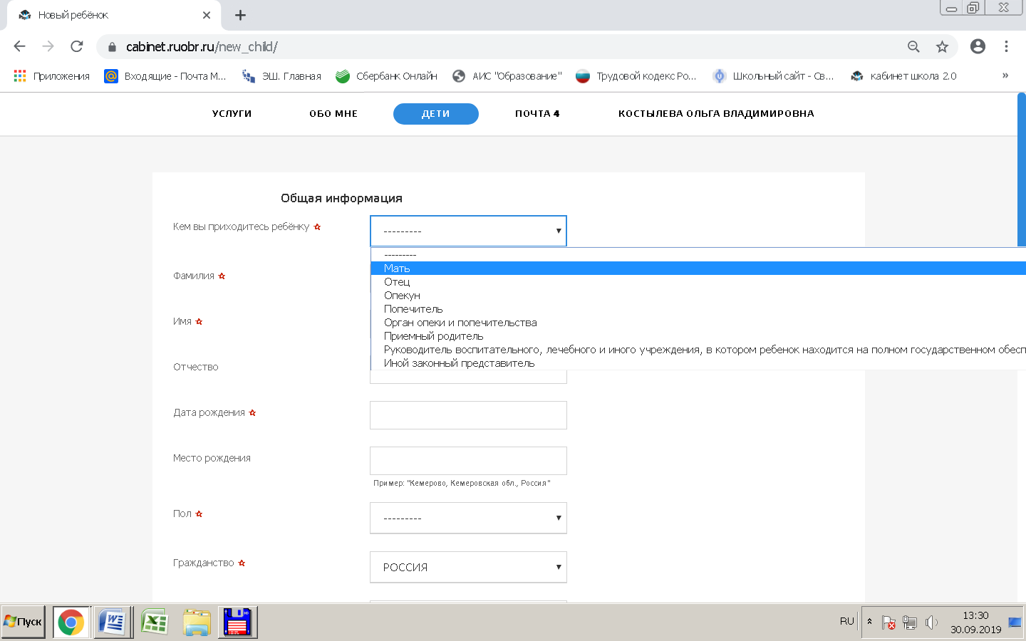

В разделах можно дополнять, изменять информацию, прикреплять сканы документов
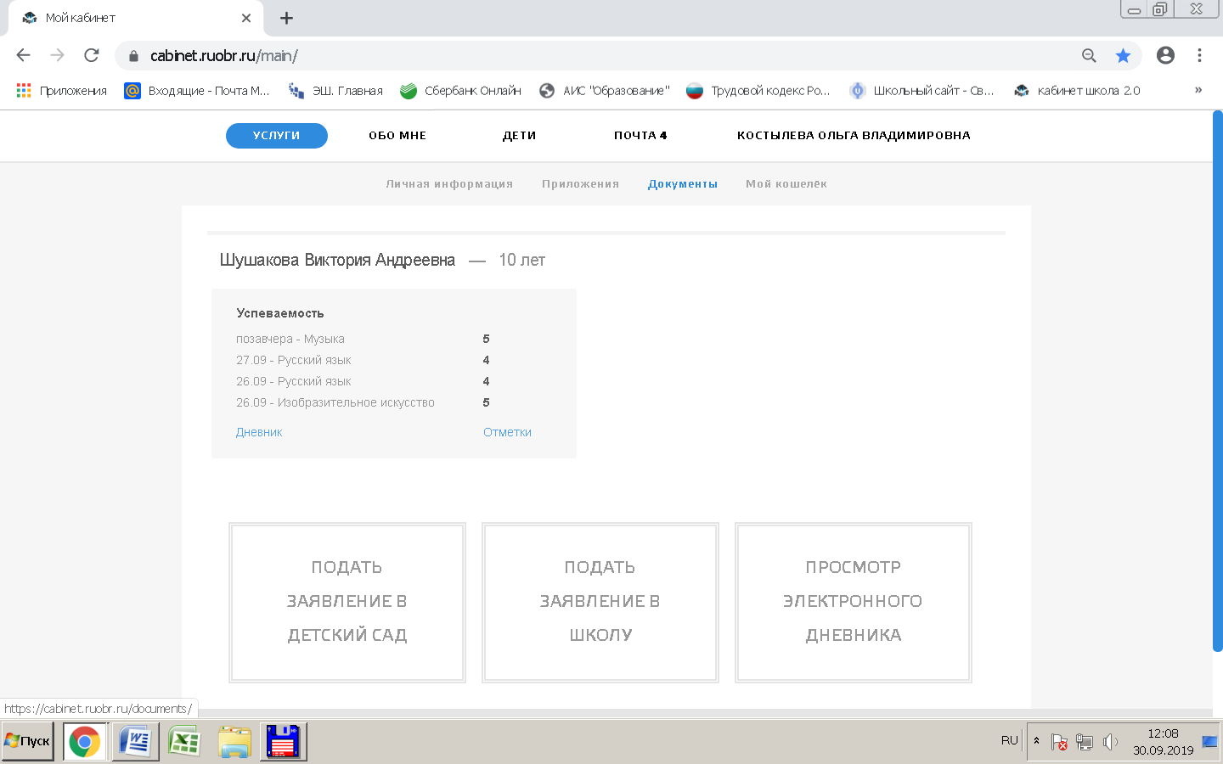
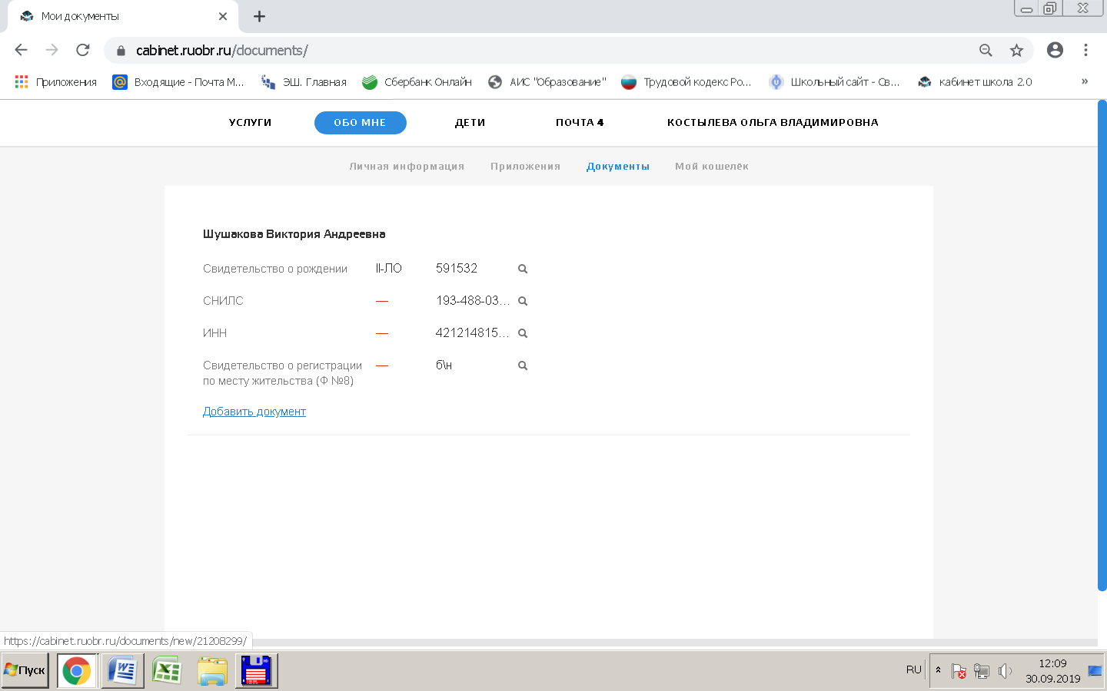

При этом о внесенных изменениях в фамилии, имени, отчестве ребенка необходимо сообщать классному руководителю, так как эти исправления отменяют действие карты доступа в школу и ребенку необходимо будет обратиться к администратору (на первом этаже Мустаев Иван Михайлович, зам. директора по АХЧ) для изменения кода доступа на карте.

Так же каждому ребенку надо оформить сертификат ПФДО, в разделе «Дополнительное образование»
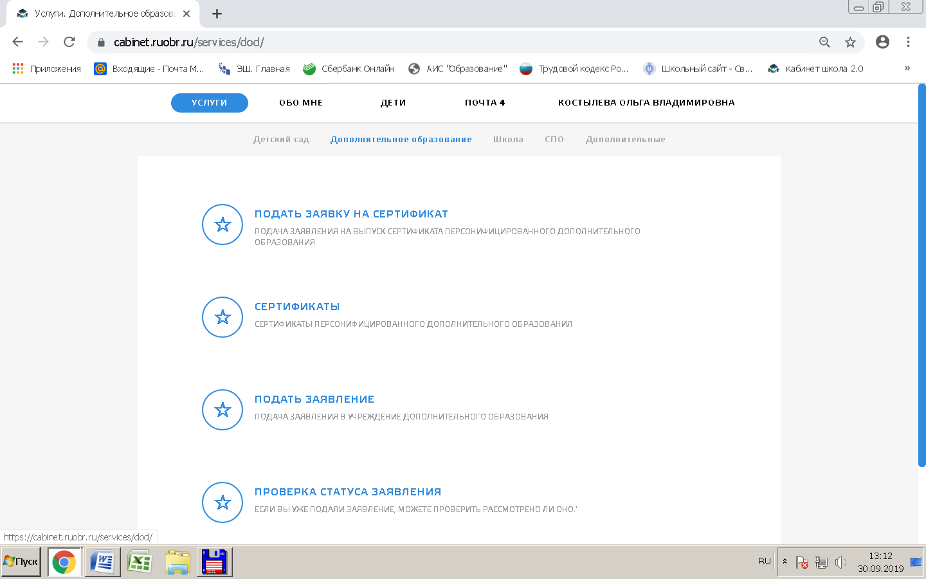

Для этого необходимо иметь адрес личной электронной почты и сканированную копию свидетельство о рождении или паспорта ребенка в формате jpg

На этом же сайте cabinet.ruobr.ru вводите логин и пароль ребенка – это его электронный дневник.
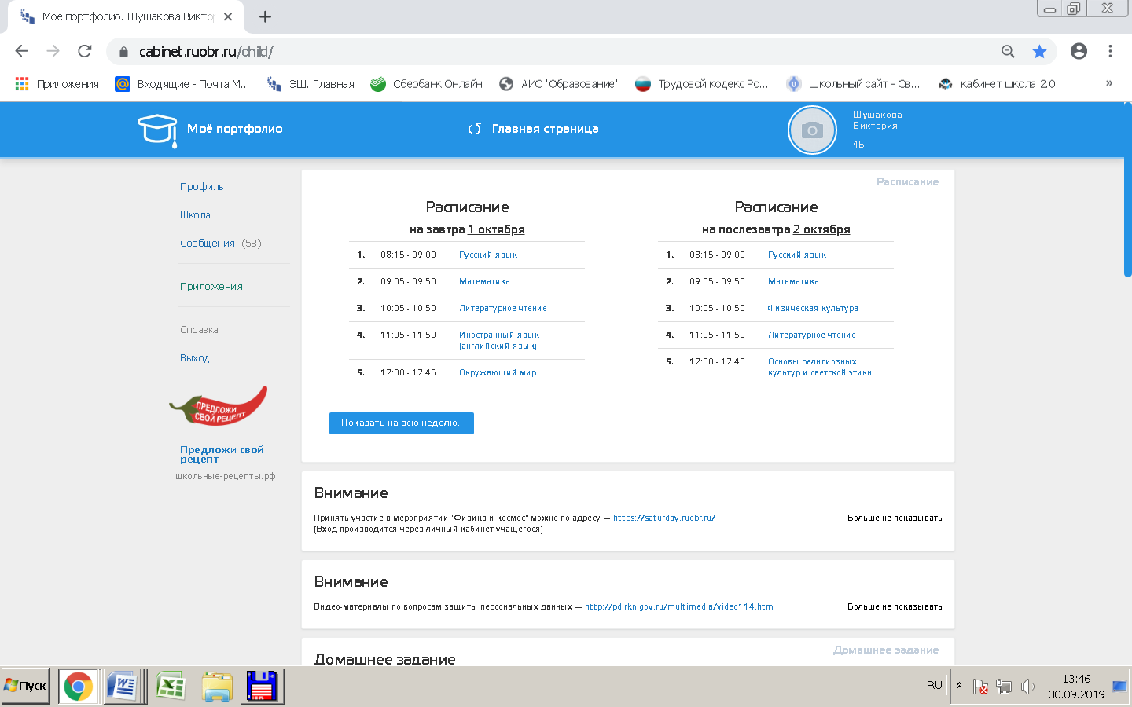

При утере логина или пароля обращайтесь к классному руководителю.

Перед обращением в техподдержку подготовьте логин и пароль. Каждый отдельный случай разбирают индивидуально!

При возникновении вопросов:

- КОСТЫЛЕВА ОЛЬГА ВЛАДИМИРОВНА - ТЕЛ. 83844625191

- ТЕХПОДДЕРЖКА КОМПАНИИ МИРИТ - ТЕЛ. 8(3842)45-25-48, 8(3842)45-21-90

Если Вам требуется помощь при оформлении сертификата ПФДО, можете обратиться в школу:
с 1-10 октября: вторник, среда, четверг с 14.00-16.00 к Воробьевой Ирине Александровне, зам.директора по УВР, 2-й этаж административный блок.

